**FORMATO PARA EL DESARROLLO DE COMPONENTE FORMATIVO**

|  |  |
| --- | --- |
| PROGRAMA DE FORMACIÓN | Aseguramiento de la calidad de *software* |

|  |  |  |  |
| --- | --- | --- | --- |
| COMPETENCIA |  | RESULTADOS DE APRENDIZAJE |  |

|  |  |
| --- | --- |
| NÚMERO DEL COMPONENTE FORMATIVO | 16 |
| NOMBRE DEL COMPONENTE FORMATIVO | Plan de mejora de usabilidad del prototipo *software* |
| BREVE DESCRIPCIÓN | En el presente componente formativo, el aprendiz conocerá el proceso de pruebas de usabilidad sobre el producto *software*, con lo cual tendrá la oportunidad de establecer la eficiencia, eficacia, satisfacción y otras métricas, relacionadas con la experiencia de usuario. |
| PALABRAS CLAVE | UX, usabilidad, métricas, eficiencia, eficacia, satisfacción |

|  |  |
| --- | --- |
| ÁREA OCUPACIONAL | 2 - Ciencias Naturales, aplicadas y relacionadas |
| IDIOMA | Español |

1. **TABLA DE CONTENIDOS:**

**Introducción**

**1. Métricas de usabilidad**

1.1 Conceptos básicos

1.2 Eficiencia

1.3 Eficacia

1.4 Satisfacción

1.5 Cuestionarios

1.6 Herramientas

**2. Documentación de la evaluación**

1. **INTRODUCCIÓN**

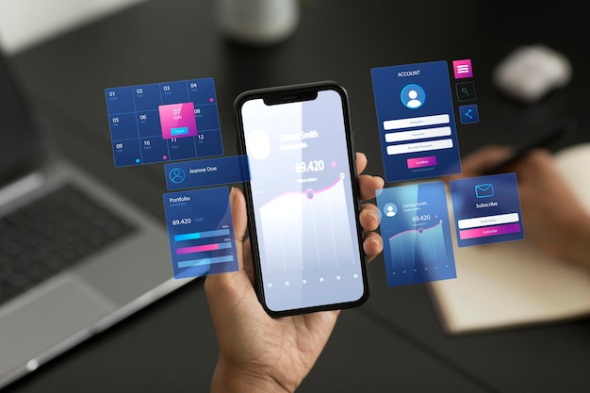¿Sabías que un plan de mejora de usabilidad del prototipo *software* incluye procesos de pruebas y muchas métricas relacionadas a la experiencia de usuario?

La era digital está en auge y cada vez surgen más y más herramientas en el mercado que nos brindan funcionalidades empresariales o de entretenimiento, facilitando con ello la vida a millones de usuarios.

Es precisamente por esto que la pertinencia funcional cobra una gran importancia, porque sin las pruebas de usabilidad no sería posible validar rápidamente cuál es el tipo de interacción que le agrada a los usuarios, por ejemplo, un formulario con *slides* de izquierda a derecha o un *scroll* vertical, un chat en tiempo real que permita ver el último mensaje enviado en la conversación, o que muestre siempre el primero como relevante, una foto de usuario en la página de perfil de un empleado o solo su nombre y apellido; esto entre muchas cosas más.

Los *test* o pruebas de usabilidad, son prácticas que permiten aumentar la calidad de un producto, teniendo un acercamiento específico con el usuario final y como base, su retroalimentación para la mejora del producto, con lo cual, cuando el producto salga al mercado, ya habrá sido validado previamente por un grupo poblacional significativo, que dio el aval de las funcionalidades.

Este proceso es enriquecedor desde diferentes perspectivas, debido a que las empresas se ahorran con estas prácticas recursos, dinero y tiempo. La finalidad es llegar a construir un producto simple e intuitivo que satisfaga las necesidades de los usuarios, y en otras palabras, haga lo que se supone que debería hacer, sin dar paso a ambigüedades o fallos que se pudieron solucionar en fases tempranas del desarrollo del producto.

Así que, bienvenido y le deseamos muchos éxitos en este proceso de aprendizaje.

1. **DESARROLLO DE CONTENIDOS:**

**1. Métricas de usabilidad**

Las pruebas de usabilidad que son llevadas a cabo por parte del usuario, son técnicas cuya finalidad es evaluar un producto mediante pruebas con los mismos usuarios.

Esta técnica es una práctica de usabilidad que es indispensable y poco probable que sea reemplazable. Estos tipos de pruebas son fundamentales, dado que permiten obtener información sobre cómo los usuarios hacen uso del sistema y se realizan de la siguiente forma:

|  |
| --- |
| CF16_1_Métricas |

Este proceso no se encuentra explícitamente orientado a un producto finalizado, sino por el contrario, se puede aplicar también a prototipos.

**1.1. Conceptos básicos**

Las métricas son indicadores numéricos que expresan una medida cuantitativa, la cual es una referencia, que tiene como finalidad medir o comparar. Por lo cual, se abarcarán diferentes términos y conceptos relacionados con los indicadores.

A nivel general se pueden identificar dos tipos de métricas:

|  |
| --- |
| CF16_1_1_Tipos_metricas |

Para ilustrar un poco más sobre el tipo de métricas tipo ratios, lea los siguientes ejemplos:

**Ejemplo:**

Se tiene un sistema de información de cursos virtuales, en los cuales se presenta una cantidad de usuarios que ingresaron en un rango de tiempo determinado, versus la cantidad de sesiones activas en el mismo rango de tiempo.

Es posible que en el rango de tiempo (X) se haya conectado (Z) cantidad de usuarios, pero haya (Z+W) cantidad de sesiones activas. Esto es posible porque cabe la posibilidad que un usuario haya iniciado sesión varias veces en el mismo rango de tiempo.

Por lo cual, si se quiere saber la cantidad de veces que los usuarios realizaron un ingreso, se realiza un promedio que es una métrica tipo ratio, la cual se calcula dividiendo la cantidad de sesiones (Z+W) sobre la cantidad de usuarios (Z), obteniendo de esta manera, la cantidad de sesiones por usuario en promedio.

Las métricas también pueden ser clasificadas en: métricas de alcance y métricas de comportamiento; esta clasificación es especial para sitios periodísticos o de contenido general.

Entre estas podemos encontrar las que buscan medir alcance (*reach*) o las que buscan medir comportamiento (*engagement*):

|  |
| --- |
| CF16_1_1_Alcance_Comportamiento |

También se deben tener en cuenta los siguientes conceptos:

|  |
| --- |
| CF16_1_1_Conceptos |

Luego de toda esta conceptualización inicial, que sirve de marco conceptual, se hace necesario profundizar en las métricas de usabilidad, las cuales se explicarán a continuación.

**1.2 Eficiencia**

Son los recursos empleados para alcanzar los objetivos con exactitud e integridad, hace referencia a la cantidad de esfuerzo que los usuarios deben emplear para poder alcanzar las metas de la forma más óptima y con la menor cantidad de recursos.

En la eficiencia se incluyen las siguientes medidas:

|  |
| --- |
| CF16_1_2_Eficiencia |

**1.3 Eficacia**

Es la exactitud e integridad con la que se logran los objetivos especificados, hace referencia a la efectividad para alcanzar y lograr los objetivos.

En las medidas de eficacia se incluyen:

* Porcentaje de tareas o funciones importantes ejecutadas.
* Porcentaje de tareas o funciones ejecutadas con éxito en el primer intento.
* Cantidad de errores que son persistentes en las ejecuciones.
* Cantidad de errores por unidad de tiempo.
* Porcentaje de usuarios que pueden realizar la ejecución con éxito de las tareas.
* Cantidad de solicitudes de soporte que se realizan por tarea.
* Medida objetiva respecto a la calidad de producción.
* Medida objetiva respecto a la cantidad de producción.
* Porcentaje de usuarios que pueden llevar a cabo la ejecución de tareas o funcionalidades sin necesidad de leer el manual.

**1.4 Satisfacción**

Es la comodidad y la aceptabilidad de uso. La satisfacción hace referencia a cómo los usuarios se sientan sobre el sistema.

Las medidas típicas incluyen:

|  |
| --- |
| CF16_1_4_Satisfaccion |

**1.5 Cuestionarios**



Son instrumentos de investigación que consisten en conjunto de preguntas u otro tipo de indicadores que son diseñados específicamente para recolectar información del usuario encuestado. Esta técnica incluye preguntas cerradas y abiertas, que al final se traducen como herramientas de índole cualitativas o cuantitativas.

El diseño de un cuestionario está directamente relacionado con el tipo de información que se desea obtener, ya sea información exploratoria o para probar una hipótesis.

Los cuantitativos se usan para realizar validaciones sobre una hipótesis generada previamente; estas son algunas de sus características:

|  |
| --- |
| CF16_1_5_Cuantitativos |

Dentro de la clasificación se observa que los cuestionarios pueden llegar a ser estructurados o por el contrario, tener un flujo libre, por lo cual se puede determinar la siguiente clasificación:

* **Cuestionarios estructurados:** recogen datos cuantitativos y la estructura está pensada, planeada y diseñada para recolectar datos específicos. Hace parte de la investigación formal y puede comprobar datos recolectados previamente, ayuda a validar cualquier hipótesis previa.
* **Cuestionarios no estructurados:** recogen datos cuantitativos, tienen una estructura básica y algunas preguntas están ramificadas; las preguntas suelen ser más abiertas.

En los cuestionarios se encuentran diversos tipos de preguntas, entre las cuales se encuentran:

|  |
| --- |
| CF16_1_5_Tipos_preguntas |

**1.6 Herramientas**



Las tendencias y el cambio de comportamiento en los usuarios afectan directamente la forma de uso de las plataformas digitales, por lo que es necesario modificar el diseño e interacción cada cierto tiempo. La usabilidad o en otras palabras la “facilidad de uso” es un término que implica diferentes factores y no solo depende de la interfaz de usuario, factores entre los que se encuentran los conocimientos y habilidades del propio usuario. Por ello, para que un sitio mantenga su nivel de usabilidad, se requiere realizar pruebas constantemente. Este tipo de evaluaciones no son medibles dado que influyen directamente de la percepción de las personas, pero recuerde que es posible verificar y evaluar los factores que influyen en la facilidad de uso, como por ejemplo identificando el comportamiento de los usuarios y el estudio de la efectividad del diseño web.

A nivel general, se pueden mencionar algunas herramientas que permitirán aplicar, de forma práctica, el modelo analítico:

|  |
| --- |
| CF16_1_6_Herramientas |

Es importante que previamente, al seleccionar una herramienta, se realice el análisis de las particularidades que cada una intenta resolver, de tal manera que se pueda determinar cuál es la más adecuada y está alineada con los objetivos de la organización, esto con miras a aprovechar al máximo las herramientas y sus facultades.

**2. Documentación de la evaluación**

El proceso de documentación de la evaluación de usabilidad, parte desde el momento en que se comienzan a formular los procedimientos y los artefactos y se obtienen los resultados del proceso.

Considere los 10 principios de usabilidad de Jakob Nielsen:

|  |
| --- |
| CF16_2_Documentacion |

Los investigadores y evaluadores de UX, suelen llevar a cabo estudios de usabilidad en cada iteración del producto, desde el inicio de construcción hasta el lanzamiento. Esto es enriquecedor para el equipo de trabajo, dado que permite identificar desde la experiencia de usuario y desde su percepción, los elementos que aportan valor y los problemas más concurrentes que deberán ser corregidos o reemplazados, determinados por su pertinencia y su utilidad.

Realizar este tipo de proceso desde fases tempranas permite solucionar rápidamente los problemas iniciales y ahorrar a las compañías dinero y tiempo. Durante el proceso de estudio de usabilidad se pide a una serie de participantes de forma individual que completen una serie de acciones o tareas, mientras que el equipo valida, revisa, observa y toma notas, destacando los elogios o inquietudes. Posteriormente a este flujo, los participantes y el equipo de trabajo analizan los resultados e informan cualquier idea al líder, ideas que pueden ir desde cambios, ajustes o nuevas funcionalidades.

Entre los beneficios de aplicar pruebas de usabilidad, se encuentran:

* Establecer una validación imparcial, precisa, directa y ejecutada por el usuario final del producto.
* Son ideales porque implican pocas adecuaciones, dado que se puede tomar el mínimo producto viable, prototipo o versión actual de *release* para realizar las pruebas.
* Se pueden identificar cuáles son las acciones y utilidades que realiza el usuario con el producto y con ello, guiar a nuevas funcionalidades.
* Se pueden establecer los problemas o errores que puede presentar el producto, con lo cual se puede definir un flujo rápido de trabajo para realizar los cambios pertinentes, ahorrando tiempo, recursos y dinero.
* Con cada iteración del proceso de usabilidad se puede enriquecer el flujo del producto, estableciendo un mejor diseño intuitivo.

**Conceptos básicos**

La usabilidad es una medida de calidad que busca medir la eficacia, eficiencia y satisfacción en la experiencia del usuario con respecto a un producto, lo ideal es que este tipo de interacción entre usuario/producto sea lo más fácil y simple posible.

Para poder llegar a un nivel de usabilidad con calidad es necesario y pertinente aplicar métodos y procesos que permitan medir las métricas.

Para esto se destacan tres tipos de pruebas de usabilidad:

|  |
| --- |
| CF16_2_Tipos |

Ahora, para poder hacer pruebas de usabilidad será importante tener en cuenta las siguientes fases:

1. **Decidir qué parte del producto será probado:** si el equipo de trabajo tiene dudas sobre alguna zona o parte del producto ,será necesario decidir si estará dentro de las pruebas que se realizarán, con la finalidad de identificar aciertos y oportunidades de mejora.
2. **Elegir qué tareas serán caso de estudio:** las tareas o acciones ejecutadas por los participantes, deben estar alineadas a los objetivos más comunes de los usuarios, si se tiene un sitio de compras *online*, lo pertinente será probar el carro de compras.
3. **Establecer un estándar para el éxito de cada tarea:** una vez esté definido qué es lo que se probará y cómo se va a probar, es requerido establecer criterios claros y específicos que determinen el éxito de cada tarea.
4. **Establecer un plan de estudio y un guion:** establecer un guion que indique desde el inicio el propósito del estudio, antecedentes, y preguntas a realizar. Esto para que el estudio sea coherente, imparcial y con un enfoque científico.
5. **Delegar funciones:** durante la ejecución del estudio el moderador de cada sesión con el usuario, deben seguir estrictamente el guion. El moderador debe tomar notas mientras el participante ejecuta la sesión.
6. **Encontrar participantes:** se debe realizar una identificación y reclutamiento de participantes pertinentes, dependiendo de la población representativa a la que se quiere llegar con la prueba. Es importante que los moderadores y participantes que son reclutados no se conozcan, dado que esto puede generar un sesgo al momento de ejecutar la prueba.
7. **Realizar el estudio:** en la ejecución de cada estudio, los participantes deberán realizar una tarea a la vez, sin ayuda u orientación, debido a que el tiempo que les tome completar la tarea será un indicador importante de estudio. Luego, hacer un análisis del proceso.
8. **Analizar los datos**: en este proceso se recolectan varios datos cualitativos, por lo que su análisis permitirá descubrir patrones, así como descubrir problemas de usabilidad con lo que se recomendarán ajustes de diseño.
9. **Informar los hallazgos:** después de realizar el análisis se deben establecer las conclusiones y ser publicadas, con la finalidad de determinar los pasos a seguir.

Luego de ver los tipos y las fases de pruebas de usabilidad a tener en cuenta, se debe estar consciente de realizar el proceso de validación con los participantes. Es común realizar un *test* o prueba de usabilidad, por lo cual, por cada tipo de estudio, se deberá establecer una serie de encuestas, el factor más importante es ¿qué preguntar?, ¿qué se desea conocer? y esto se resume en cómo hacer buenas preguntas, teniendo en cuenta los siguientes elementos:

* No se deben realizar preguntas clave que conlleven el sesgo del equipo.
* Preguntar a los participantes desde su perspectiva, qué propondrían para completar una meta o tarea expuesta en la sesión.
* Cuando los participantes tengan preguntas como ¿esto qué hace?, la respuesta debería ser ¿qué espera que haga?

Posteriormente, al realizar las pruebas de usabilidad, es importante evaluar las métricas de usabilidad que previamente fueron expuestas, tales como:

* Eficacia.
* Eficiencia.
* Satisfacción.

1. **SÍNTESIS**

A continuación, se presenta una síntesis de la temática estudiada en el componente formativo:

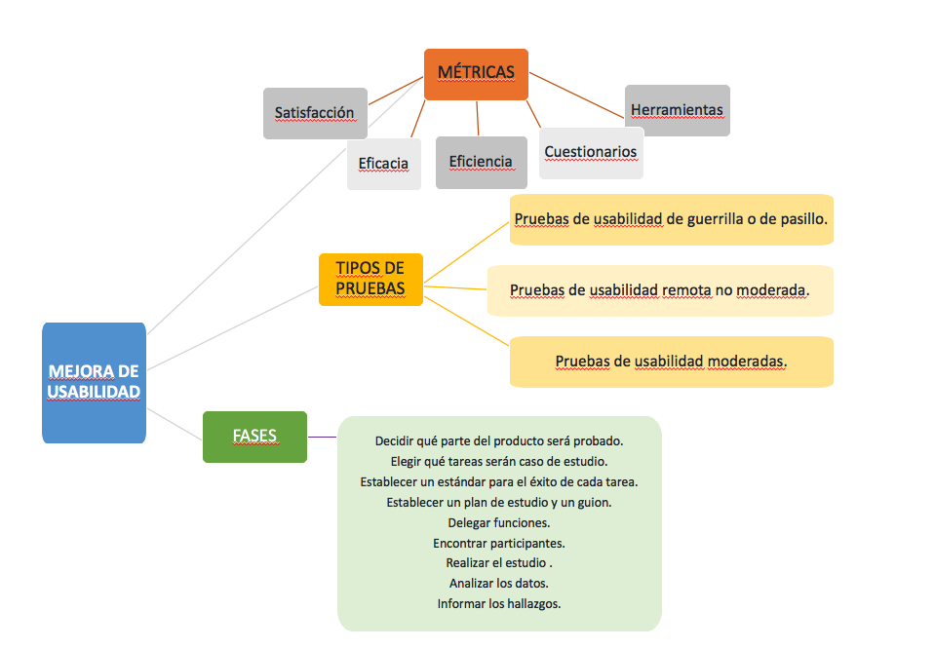

1. **ACTIVIDADES DIDÁCTICAS (Se debe incorporar mínimo 1, máximo 2)**

|  |  |
| --- | --- |
| DESCRIPCIÓN DE ACTIVIDAD DIDÁCTICA | |
| Nombre de la Actividad | Métricas de usabilidad |
| Objetivo de la actividad | Reconocer los diferentes conceptos del proceso de usabilidad y herramientas usadas para su comprobación. |
| Tipo de actividad sugerida |  |
| Archivo de la actividad  (Anexo donde se describe la actividad propuesta) | *CF16_Actividad_didactica.docx* |

1. **MATERIAL COMPLEMENTARIO:**

|  |  |  |  |
| --- | --- | --- | --- |
| Tema | Referencia APA del Material | Tipo de material  (Video, capítulo de libro, artículo, otro) | Enlace del Recurso o  Archivo del documento o material |
| Métricas de usabilidad | Navarro, A. (2017). *Usabilidad: introducción a la usabilidad del software* [video]. YouTube. | Video | <https://www.youtube.com/watch?v=xNuRl2eCe04> |
| Métricas de usabilidad | Lautrec, T. (2019). *5 claves para realizar pruebas de usabilidad.* [video]. YouTube. | Video | <https://www.youtube.com/watch?v=Ia2KxDbpuZA> |

1. **GLOSARIO:**

|  |  |
| --- | --- |
| TÉRMINO | SIGNIFICADO |
| *Framework:* | es un entorno o marco de trabajo que incluye un conjunto de procesos y artefactos organizados para optimizar una actividad. |
| *Goal:* | se traduce como objetivo y es la meta que se propone en una organización o proceso. |
| KPI: | *Key Performance Indicator* son indicadores clave, usados por las organizaciones para medir sus objetivos. |
| Métrica: | es una unidad en la que se basa una medición y es usada para determinar correlaciones en estructuras de datos. |
| *Target:* | es un público, persona o cosa a la que va direccionado un objetivo. |
| Usabilidad: | es la facilidad de uso que emplea un usuario al ejecutar tareas en un producto. |
| UX: | es la abreviatura de experiencia de usuario. |

1. **REFERENCIAS BIBLIOGRÁFICAS:**

Finstad, K. (2010). The usability metric for user experience. *Interacting with Computers*, 22(5), p. 323-327. http://dx.doi.org/10.1016/j.intcom.2010.04.004

Lewis, J. (2018). The system usability scale: past, present, and future. *International Journal of Human–Computer Interaction*, 34(7), p. 577-590. https://doi.org/10.1080/10447318.2018.1455307

Sauro, J. (2019). *What is the purpose of UX measurement?* <https://measuringu.com/ux-measurement-purpose/>

Sauro, J. & Lewis, J. (2016). *Quantifying the user experience: Practical statistics for user research*. Morgan Kaufmann.

Tullis, T. & Albert, W. (2008). *Measuring the user experience: Collecting, analyzing, and presenting usability metrics.* Morgan Kaufman.

1. **CONTROL DEL DOCUMENTO**

|  |  |  |  |  |
| --- | --- | --- | --- | --- |
|  | Nombre | Cargo | Dependencia  *(Para el SENA indicar Regional y Centro de Formación)* | Fecha |
| Autor (es) | Gustavo Rodríguez | Experto temático | Regional Atlántico – Centro Nacional Colombo Alemán | Noviembre 2021 |
| Autor (es) | Zvi Grosman | Diseñador instruccional | Regional Tolima – Centro Agropecuario “La Granja” | Diciembre 2021 |
| Autor (es) | Andrés Felipe Velandia Espitia | Revisor metodológico y pedagógico | Regional Distrito Capital - Centro de Diseño y Metrología | Diciembre 2021 |
| Autor (es) | Rafael Neftalí Lizcano Reyes | Asesor pedagógico | Regional Santander - Centro Industrial del Diseño y la Manufactura | Diciembre 2021 |

1. **CONTROL DE CAMBIOS**

**(Diligenciar únicamente si realiza ajustes a la Unidad Temática)**

|  |  |  |  |  |  |
| --- | --- | --- | --- | --- | --- |
|  | Nombre | Cargo | Dependencia | Fecha | Razón del Cambio |
| Autor (es) | Ana Catalina Córdoba Sus | Evaluadora instruccional | Regional Antioquia - Centro de Servicios de Salud | Febrero 2024 | Actualización |
| Autor (es) | Olga Constanza Bermúdez Jaimes | Responsable Línea de Producción Antioquia | Regional Antioquia - Centro de Servicios de Salud | Febrero 2024 | Actualización |